Entrega atividade extensão
API

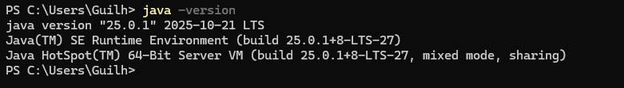
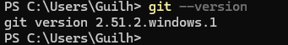
Java LTS mais recente

GIT mais recente

VS Code com extensões Java instaladas
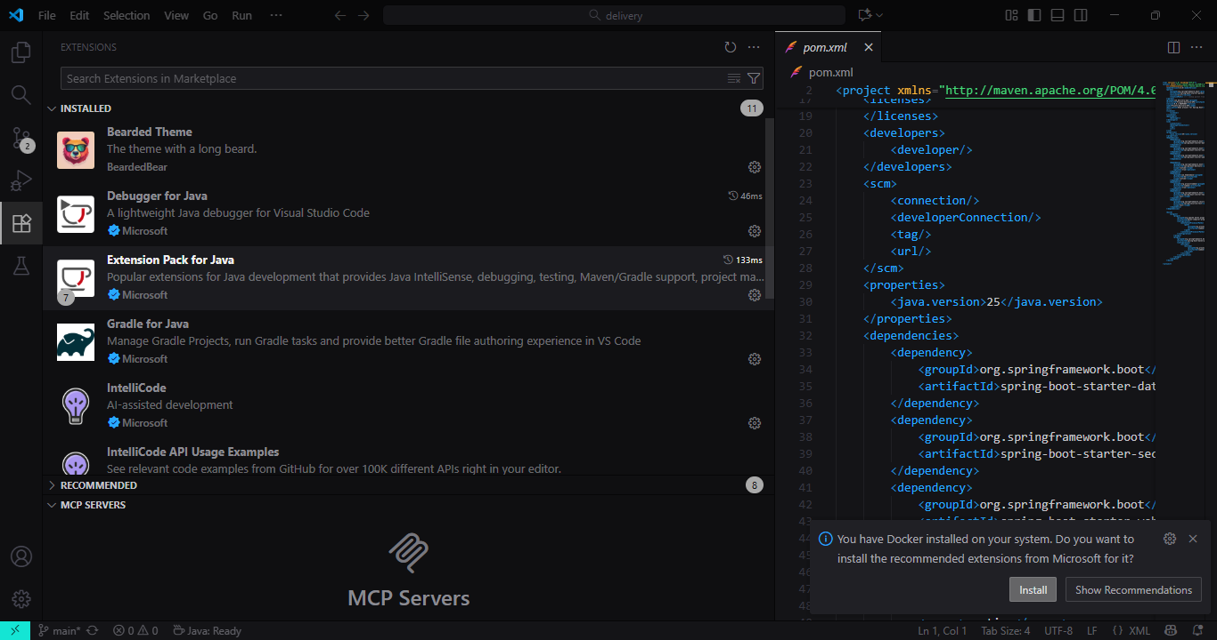
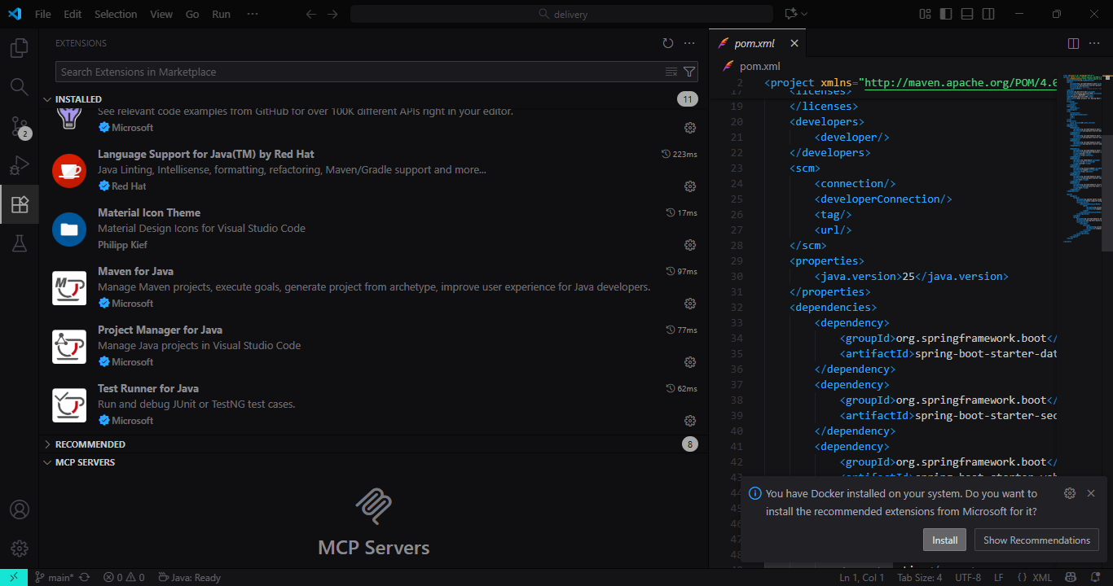

spring-boot

